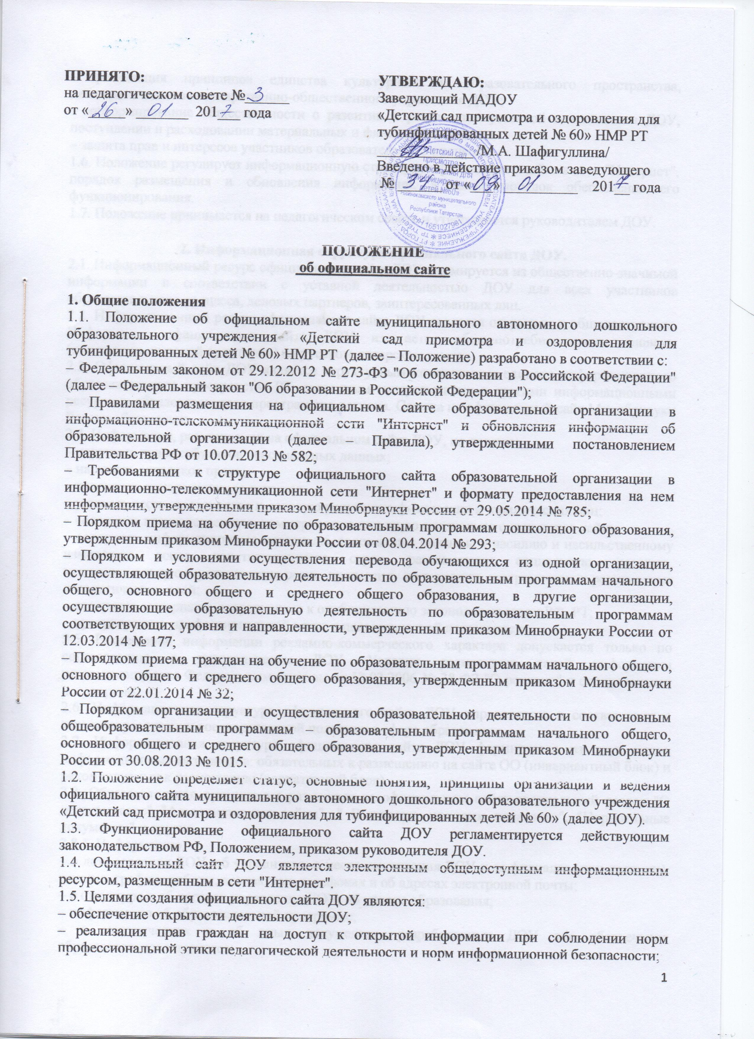

– реализация принципов единства культурного и образовательного пространства, демократического государственно-общественного управления ДОУ;
– информирование общественности о развитии и результатах уставной деятельности ДОУ, поступлении и расходовании материальных и финансовых средств;
– защита прав и интересов участников образовательного процесса.
1.6. Положение регулирует информационную структуру официального сайта в сети "Интернет", порядок размещения и обновления информации, а также порядок обеспечения его функционирования.
1.7. Положение принимается на педагогическом совете и утверждается руководителем ДОУ.

2. Информационная структура официального сайта ДОУ.
2.1. Информационный ресурс официального сайта ДОУ формируется из общественно-значимой информации в соответствии с уставной деятельностью ДОУ для всех участников образовательного процесса, деловых партнеров, заинтересованных лиц.
2.2. Информационный ресурс официального сайта ДОУ является открытым и общедоступным. Информация официального сайта ДОУ излагается общеупотребительными словами (понятными широкой аудитории) на русском, татарском языках.
2.3. Официальный сайт ДОУ является структурным компонентом единого информационного образовательного пространства РТ, связанным гиперссылками с другими информационными ресурсами образовательного пространства региона. Ссылка на официальный сайт Минобрнауки России обязательна.
2.4. Информация, размещаемая на официальном сайте ДОУ, не должна:
– нарушать права субъектов персональных данных;
– нарушать авторское право;
– содержать ненормативную лексику;
– унижать честь, достоинство и деловую репутацию физических и юридических лиц;
– содержать государственную, коммерческую или иную специально охраняемую тайну;
– содержать информационные материалы, содержащие призывы к насилию и насильственному изменению основ конституционного строя, разжигающие социальную, расовую, межнациональную и религиозную рознь, пропаганду наркомании, экстремистских религиозных и политических идей;
– содержать материалы, запрещенные к опубликованию законодательством РФ, РТ;
– противоречить профессиональной этике в педагогической деятельности.
2.5. Размещение информации рекламно-коммерческого характера допускается только по согласованию с руководителем ДОУ. Условия размещения такой информации регламентируются Федеральным законом от 13.03.2006 № 38-ФЗ "О рекламе" и специальными договорами.
2.6. Информационная структура официального сайта ДОУ определяется в соответствии с задачами реализации государственной политики в сфере образования.
2.7. Информационная структура официального сайта ДОУ формируется из двух видов информационных материалов: обязательных к размещению на сайте ОО (инвариантный блок) и рекомендуемых к размещению (вариативный блок).
2.8. Образовательная организация размещает на официальном сайте специальный раздел "О детском саде" "Альтернативные сайты", " В помощь молодым педагогам", "Нормативные документы" и другие.
2.8.1. Информацию:
– о дате создания ДОУ, об учредителе, о месте нахождения ДОУ и ее филиалов (при наличии), режиме, графике работы, контактных телефонах и об адресах электронной почты;
– о структуре и об органах управления ДОУ, об уровне образования;
– информацию об образовательной программе;
– о методических и об иных документах, разработанных ДОУ для обеспечения образовательного процесса;
– о реализуемых образовательных программах, предусмотренных соответствующей образовательной программой;
– о численности воспитанников по реализуемым образовательным программам за счет бюджетных ассигнований федерального бюджета, бюджетов субъектов РФ, местных бюджетов и по договорам об образовании за счет средств физических и (или) юридических лиц;
– о языках, на которых осуществляется образование;
– о федеральных государственных образовательных стандартах дошкольного образования (с приложением их копий либо гиперссылки на соответствующие документы на сайте Минобрнауки России);
– о руководителе образовательной организации, его заместителях, в т. ч.: фамилия, имя, отчество (при наличии) руководителя, его заместителей; должность руководителя, его заместителей; контактные телефоны; адрес электронной почты;
– о персональном составе педагогических работников с указанием уровня образования, квалификации и опыта работы, в т. ч.: фамилия, имя, отчество (при наличии) работника; занимаемая должность (должности); направления подготовки и (или) специальности; данные о повышении квалификации и (или) профессиональной переподготовке (при наличии); общий стаж работы; стаж работы по специальности;
– о материально-техническом обеспечении образовательной деятельности, в т. ч. сведения о наличии оборудованных учебных кабинетов, средств обучения и воспитания, об условиях питания и охраны здоровья воспитанников, о доступе к информационным системам и информационно-телекоммуникационным сетям, об электронных образовательных ресурсах, к которым обеспечивается доступ воспитанников;
– о порядке функционирования групп, количестве мест.
– об объеме образовательной деятельности, финансовое обеспечение которой осуществляется за счет бюджетных ассигнований федерального бюджета, бюджетов субъектов РФ, местных бюджетов, по договорам об образовании за счет средств физических и (или) юридических лиц;
– о поступлении финансовых и материальных средств и об их расходовании по итогам финансового года;
– устава ДОУ;
– лицензии на осуществление образовательной деятельности (с приложениями);
– плана финансово-хозяйственной деятельности ДОУ, утвержденного в установленном порядке законодательством РФ;
– локальных нормативных актов, предусмотренных ч. 2 ст. 30 Федерального закона "Об образовании в Российской Федерации", правил внутреннего распорядка обучающихся, правил внутреннего трудового распорядка и коллективного договора;
2.8.2. документ о порядке оказания платных образовательных услуг, в т. ч. образец договора об оказании платных образовательных услуг, документ об утверждении стоимости обучения по каждой образовательной программе;
2.8.3. предписания органов, осуществляющих государственный контроль (надзор) в сфере образования, отчеты об исполнении таких предписаний;
2.8.4. публичный доклад (вправе разместить);
2.8.5. примерную форму заявления о приеме;
2.8.6. распорядительные акты органа местного самоуправления муниципального района, этих о закреплении образовательных организаций за конкретными территориями муниципального района.
2.8.7. иную информацию, которая размещается, опубликовывается по решению ДОУ и (или) размещение, опубликование которой являются обязательными в соответствии с законодательством РФ, РТ.
2.9. Информационные материалы вариативного блока могут быть расширены ДОУ и должны отвечать требованиям п. 2.1–2.5 Положения.
2.10. Файлы документов представляются в форматах PortableDocumentFiles (.pdf), MicrosoftWord / MicrosofrExcel (.doc, .docx, .xls, .xlsx), OpenDocumentFiles (.odt, .ods).
2.11. Все файлы, ссылки на которые размещены на страницах соответствующего раздела, должны удовлетворять следующим условиям:
– максимальный размер размещаемого файла не должен превышать 15 мб. Если размер файла превышает максимальное значение, то он должен быть разделен на несколько частей (файлов), размер которых не должен превышать максимальное значение размера файла;
– сканирование документа должно быть выполнено с разрешением не менее 75 dpi;
– отсканированный текст в электронной копии документа должен быть читаемым.
2.12. Информация инвариантного блока представляется на сайте в текстовом и (или) табличном формате, обеспечивающем ее автоматическую обработку (машиночитаемый формат) в целях повторного использования без предварительного изменения человеком.
2.13. Все страницы, содержащие сведения инвариантного блока должны содержать специальную html-разметку, позволяющую однозначно идентифицировать информацию. Данные, размеченные указанной html-разметкой, должны быть доступны для просмотра посетителями сайта на соответствующих страницах специального раздела.
2.14. Органы управления образованием могут вносить рекомендации по содержанию, характеристикам дизайна и сервисных услуг официального сайта ДОУ.
3. Порядок размещения и обновления информации на официальном сайте ДОУ.
3.1. ДОУ обеспечивает координацию работ по информационному наполнению официального сайта.
3.2. ДОУ самостоятельно обеспечивает:
– размещение материалов на официальном сайте ДОУ в текстовой и (или) табличной формах, а также в форме копий документов;
– доступ к размещенной информации без использования программного обеспечения, установка которого на технические средства пользователя информации требует заключения лицензионного или иного соглашения с правообладателем программного обеспечения, предусматривающего взимание с пользователя информации платы;
– защиту информации от уничтожения, модификации и блокирования доступа к ней, а также иных неправомерных действий в отношении нее;
– возможность копирования информации на резервный носитель, обеспечивающий ее восстановление;
– защиту от копирования авторских материалов;
– постоянную поддержку официального сайта ДОУ в работоспособном состоянии;
– взаимодействие с внешними информационно-телекоммуникационными сетями, сетью "Интернет";
– проведение регламентных работ на сервере;
– разграничение доступа персонала и пользователей к ресурсам официального сайта и правам на изменение информации.
3.3. Содержание официального сайта ДОУ формируется на основе информации, предоставляемой участниками образовательного процесса ДОУ.
3.4. Подготовка и размещение информационных материалов инвариантного блока официального сайта ДОУ регламентируется приказом руководителя ДОУ.
3.5. Список лиц, обеспечивающих подготовку, обновление и размещение материалов инвариантного блока официального сайта ДОУ, обязательно предоставляемой информации и возникающих в связи с этим зон ответственности, утверждается приказом руководителя ДОУ.
3.6. Адрес официального сайта ДОУ и адрес электронной почты ДОУ отражаются на официальном бланке ДОУ.
3.7. При изменении устава и иных документов ДОУ, подлежащих размещению на официальном сайте ДОУ, обновление соответствующих разделов сайта производится не позднее 10 рабочих дней после утверждения указанных документов.

4. Ответственность и обязанности за обеспечение функционирования
официального сайта ДОУ.
4.1. Обязанности лиц, назначенных приказом руководителя ДОУ:
– своевременное и достоверное предоставление информации третьему лицу для обновления инвариантного и вариативного блоков;
– предоставление информации о достижениях и новостях ДОУ не реже 1 раз в неделю.
4.2. Для поддержания работоспособности официального сайта ДОУ в сети "Интернет" возможно заключение договора с третьим лицом (при этом на третье лицо возлагаются обязанности, определенные п. 3.2 Положения).
4.3. При разделении обязанностей по обеспечению функционирования официального сайта ДОУ между участниками образовательного процесса и третьим лицом обязанности первых прописываются в приказе руководителя ДОУ, обязанности второго – в договоре ДОУ с третьим лицом.
4.4. Иные (необходимые или не учтенные Положением) обязанности, могут быть прописаны в приказе руководителя ДОУ или определены договором ДОУ с третьим лицом.
4.5. Дисциплинарная и иная предусмотренная действующим законодательством РФ ответственность за качество, своевременность и достоверность информационных материалов возлагается на ответственных лиц ДОУ.
4.6. Порядок привлечения к ответственности лиц, обеспечивающих создание и функционирование официального сайта ДОУ по договору, устанавливается действующим законодательством РФ.
4.7. Лица, ответственные за функционирование официального сайта ДОУ, несут ответственность:
– за отсутствие на официальном сайте ДОУ информации, предусмотренной п. 2.8 Положения;
– за нарушение сроков обновления информации в соответствии с п. 3.7. Положения;
– за размещение на официальном сайте ДОУ информации, противоречащей п. 2.4, 2.5 Положения;
– за размещение на официальном сайте ДОУ недостоверной информации.

ЛИСТ ОЗНАКОМЛЕНИЯ
№  п/п | Ф.И.О. | Должность | Дата | Подпись


